1) Найти значение производной:

$$y=5arcsin\frac{1}{\sqrt{x}}+\frac{3x^{x}}{2x+1}-1, { x}_{0}=2$$

y = 5\*sin^(-1)(1/(x^(1/2))+(3x^x/(2x+1)-1

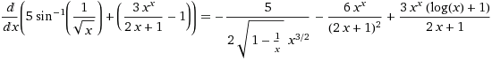

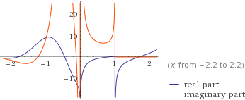

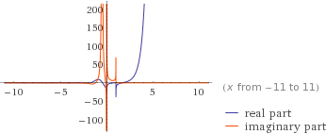

Вычислить площадь криволинейной трапеции ограниченной параболой

y=1.5x2-9x+7.5 и осью абсцисс.

Скорость тела меняется по закону V(t)=(0.2t+0.04) м/c

Найти путь, пройденный телом за 10с.

Вычислить определенный интеграл $\int_{-0,5}^{0}{\sin^{2}\left(2πx+x\right)dx}$